Géométrie : Droites perpendiculaires

Deux droites sont perpendiculaires quand elles se coupent en formant 4 angles droits.

L’équerre est un instrument qui permet de vérifier qu’un angle est droit. Elle sert aussi à tracer des perpendiculaires.

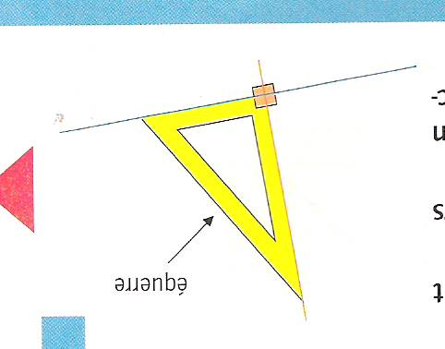

Pour marquer un angle droit sur une figure ou sur des droites perpendiculaires on trace un petit carré dans l’angle.

Géométrie : Droites perpendiculaires

Deux droites sont perpendiculaires quand elles se coupent en formant 4 angles droits.

L’équerre est un instrument qui permet de vérifier qu’un angle est droit. Elle sert aussi à tracer des perpendiculaires.

Pour marquer un angle droit sur une figure ou sur des droites perpendiculaires on trace un petit carré dans l’angle.

